# 【马士兵VIP课程】Java高级互联网架构师【马士兵教育】 ----项目六班

## 1开班典礼-项目介绍

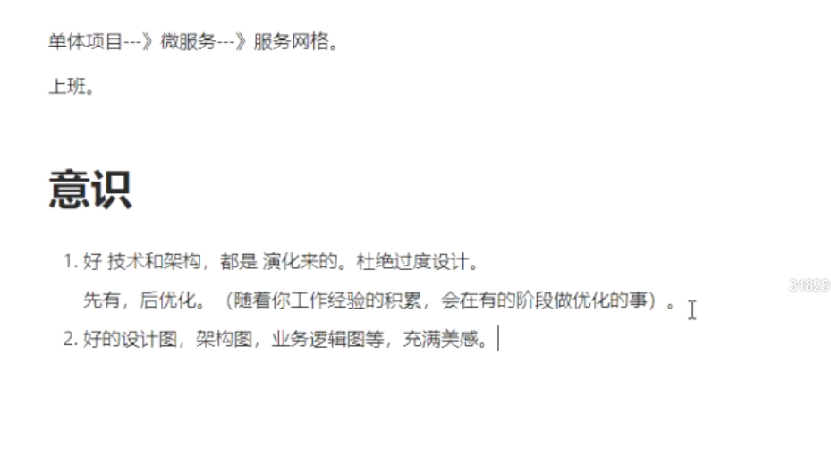

27:10

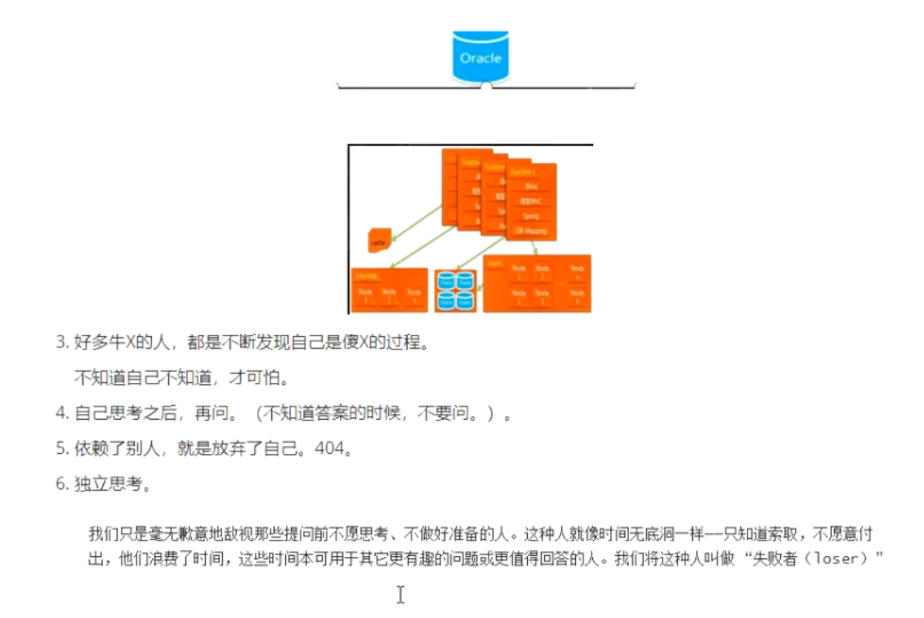

40:37

需求：产品经理

产品原型图，visio画

需求文档

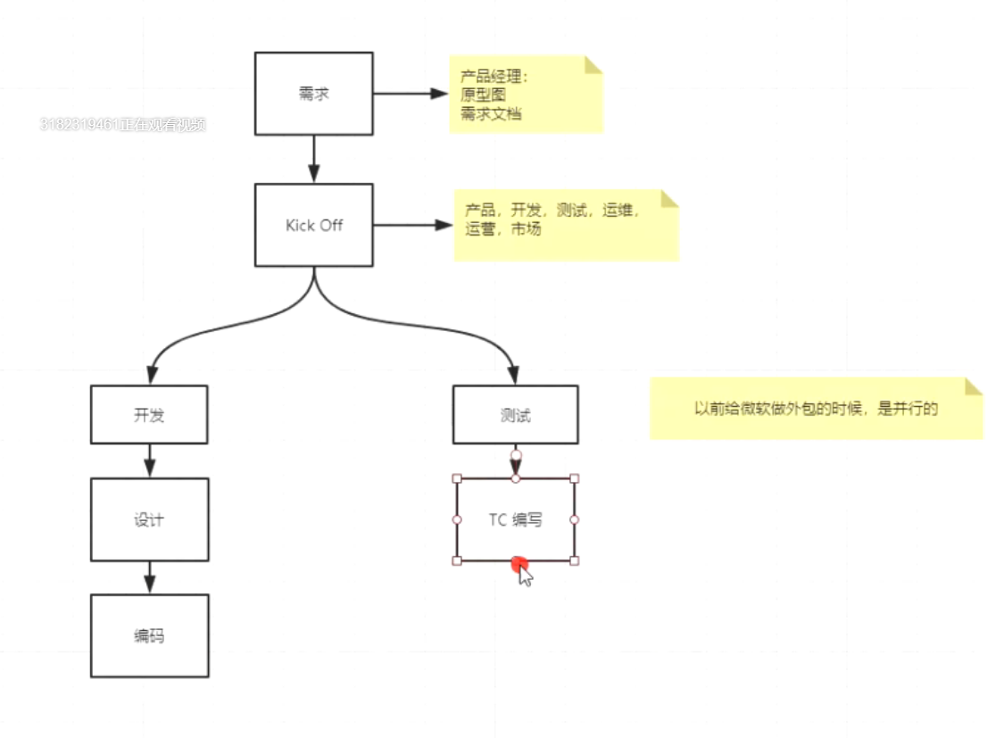

56:19

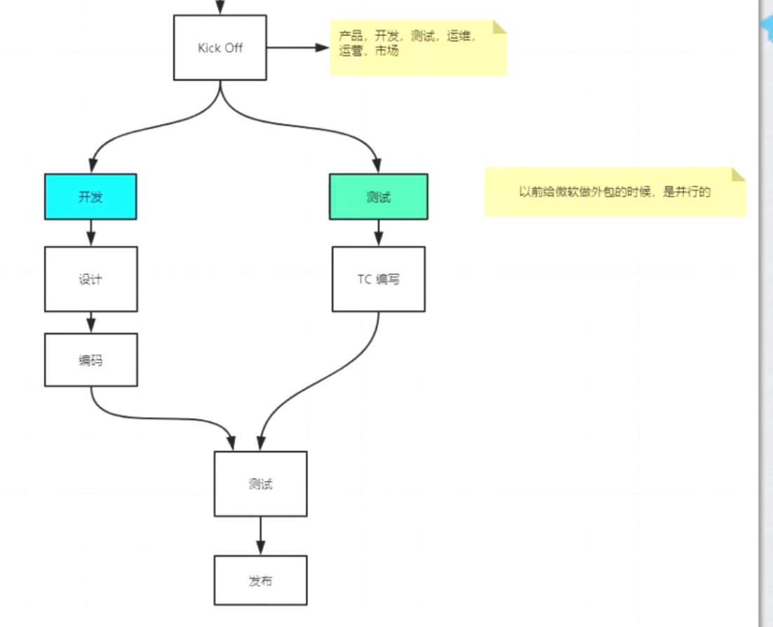

59:06

阿里规约01:01:11

01:06:22